РЕШЕННЕ BAPHAHTA N+ 1O

Ретеаиезадааийча 1

Ртуть — пример вещества, испарение — пример физичеекого явления, влажность — при- мер физической величины, гигрометр — пример физического прибора, тонна — пример единицы физической величины (массы).
Ответ. 354

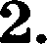
В результате действия силъі у тела может измениться величина скорости (например, тор- можение прямолинейно движущегося тела под действием силъі трения), направление ско- рости (например, для тела, равномерно движущегося по окружности), а также тело может деформироваться (например, сжатие пружины).

Ответ: 4

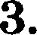
Сосуд с водой и изогнутыми трубками представляет собой пример реактивного движения. При вытекании воды колесо будет вращаться противоположно направлению вытекания воды.

Ответ. 1

4. Неподвижный блок как равноплечий рычаг не даёт выигрыш в силе. Выигрыш же в рабо- те не дает ни один из простых механизмов.

Ответ: 4

По формуле р = m/U находим среднюю плотность для каждого из mapoв. Если плотность окажется меньше табличной плотности, то шар имеет полость. Для рассматриваемого случая получаем для алюминиевого шара р = 2, 7 г/см', для медного шара р — 8,9 г/см'. Для обоих шаров полученные значения соответствуют табличным данным. Следовательно, оба шара не имеют полостей.

Ответ. 4

6. Сила тяжести, действующая на груз, уравноветивается двумя силами: силой упругости, действующей на груз со стороны пружины динамометра, и выталкивающей силой, дейст- вующей на груз со стороны воды. Сила тяжести определяется по формуле F —— mg и не из- меняется в процессе погружения груза в воду. Выталкивающая сила прямо пропорцио- нальна объёму погруженной части тела и по мере погружения груза будет увеличиваться. Соответственно, сила упругости будет в той же мере уменьшаться. По мере погружения тела уровень /t воды в стакане будет повышаться, и следовательно, давление воды на дно стакана, определяемое по формуле р —— pgh, будет увеличиваться.
Ответ: 21

Выталкивающая еила, действующая на лёд со стороны воды, уравновешивает силу тяже- сти: Ј.р, = вtQ= pUg = 90 Н.
Ответ: 90 Н

- Расстояния между молекулами сравнимы с диаметром молекулы и в твёрдых телах, и в
ШИДКОСТЯХ

Ответ. 4

- Учаетки АБ и ВГ графика еоответетвуют процеееам нагревавия вещества в твёрдом и жидком еоетояниях. Чем больше удельная теплоёмкоеть вещества, тем меньте угол на- клона к оси абсцисс прямой зависимости температуры вещества от времени нагревания
(от полученного количества теплоты).
Горизовтальвый јшасток БВ соответствует процессу плавлевия вещества (тояка Б — ва- чало процесса плавления). В npoqecce влавления внутреяяяя энергия вещества увеличи- вается.

Горизовталъвы й участок ГД соответствует процессу кипевия.
Ответ: 45

- Q = cutfti — t ), отсюд' а ti
Ответ: 152 °С.
t + Q/ cвt) = 152°С.

Согласно диаграмме энергия связи электронов в кварце больше, чем в шерсти. В соответ- ствии с рассматриваемой моделью электризации шерсть ори трении будет легче отдавать свои электроны, приобретая при этом избыточный положительный заряд. Кварц, прини- мая «чужие» электроны, получит избыточный отрицательный заряд.

Ответ: 3

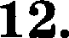
Общее сопротивление участка из двух одинаковых (по 2 Ом каждый) вараллельно соеди- нённых резисторов равно 1 Ом. При последовательном же соединении значения сопротив- лений екладываются. Таким образом, общее сопротивление всей цепи равно 7 Ом. Сила тока до разветвления равна сумме сил токов в каждом разветвлении. В двух одинаковых параллельных участках цепи сила тока будет одинаковой, поэтому показание амперметра A1 будет в 2 раза превышать показания амперметра A2 и будет равно 2 А.
Ответ: l

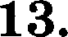
В отсутствие магнита сила тяжести, действующая на проводник, уравновешивается си- лой упругости, действующей со стороны пружинок и пропорциональной раетяжению

В магнитном поле постоянного магнита на проводник дополнительно будет действовать сила Ампера. Учитывая, что линии магнитного поля направлены от северного полюса магнита к южному, а электрический ток направлен от «+ •› к ‹—› , по вравилу левой руки находим, что сила Ампера для рассматриваемого случая направлена вертикально вверх. Сила упругости уменьшится на величину, равную модулю силы Ампера. Следовательно, уменьшится и растяжение пружинок.
Ответ: 2

14. В соответствии со юкалой электромагнитных волн наименьшую частоту будут иметь pa-

Ответ. 1

При выполнении задания необходимо использовать формулу для определения плотности вещества и формулу зависимости электрического сопротивления проводника от его дли- ны, площади поперечного сечения и удельного электричеекого сопротивления материала проводника.
Omaeri: 45

Согласно закону Джоуля —Ленqа
g - r'лt - U•t /n= за зоо д> - з6,з <д«.
Ответ: 36,3 кДж

Количество протонов в ядре определяется порядковым номером элемента, а количество нейтронов — разностью массового числа и порядкового номера. Следовательно, ядро изо- топа кислорода с массовым числом 17 состоит из 8 протонов и 9 нейтронов.

Ответ: 8

В соответствии с экспериментальными данными, представленными в таблице, при уменьшении атмосферного давления температура кипения воды уменьшается.
Oвtaem: 4

- Для выбора верных утверждений необходимо проанализировать ход падающего, отра- жённого и преломлённого на границе воздух—стекло лучей для двух случаев. Необходимо учитывать также, что углы падения, отражения и преломления отсчитываются от пер- пендикуляра к поверхности в точке падения.
Ответ: 23

По аналогии с определением для коэффициента поглощения, представленным в тексте, получаем следующее определение для коэффициента отражения: «Коэффициент отраже- ния равен отношению светового потока, отражённого телом, к световому оотоку, падаю- щему на тело› .
Omaeвt: 4

- Сажа непрозрачна, следовательно, коэффициент пропускания для всех длин волн близок к нулю. Сажа имеет чёрный цвет, следовательно, коэффициент отражения близок к нулю для всех длив волн.
Oвtaem: 3

- Образец возможного ответа
Трава будет казаться чёрвой.
Зелёная трава отражает лучи зелёной части спектра и поглощает лучи всех других цветов. Красный фильтр пропускает только лучи красного цвета. Поэтому в глаз наблюдателю, кото- рый рассматривает траву через красный фильтр, не поступает никаких лучей (как от предмета чёрного цвета).
Іtрнтерии оцевивавия | Баллы
Представлен правильный ответ на вопрос и приведено достаточвое обоснование, ве содержащее ошибок. | 2
Представлен правильный ответ на поставленный вопрос, но его обоснование не является достаточным хотя содержит оба элемента правильного ответа или указание на физические явления (законы), причаст- ные к обсуждаемому вопросу.
иЛи
Представлены корректные рассуждения, приводящие к правильному ответу, во ответ явно не сформули-
рован.
Представлены общие рассуждения, не относящиеся к ответу на поставленныи вопрос.  ИЛи  Ответ ва вопрос неверен, независимо от того, что рассуждевия оравильвы, или вевервы, или отсутствуют. | 0

Ретеаиезадааийч асти2

- Характеристика оборудования
Прв выполвении задания используется комплекс оборудования №4 в следующем составе:
  - каретка с крючком на нити;
  - m = (100 + 2) г;
  - два груза массой во (100 2) г;
  - динамометр школьный с пределом измерения 4 Н (дева деления = 0,1 Н);
  - направляющая (коэффициент тревия каретки по навравляющей приблизительно равен 0,20 0,05).
Вввжввве' При замеве какого-либо элемевта оборудования на авалогичное с другими характеристиками не- обходимо ввеетв еоответствующие измевевия в образец выполвевия задания.

Образец возможвого выполвевия
- Схема экеперимеитальной уетановки:
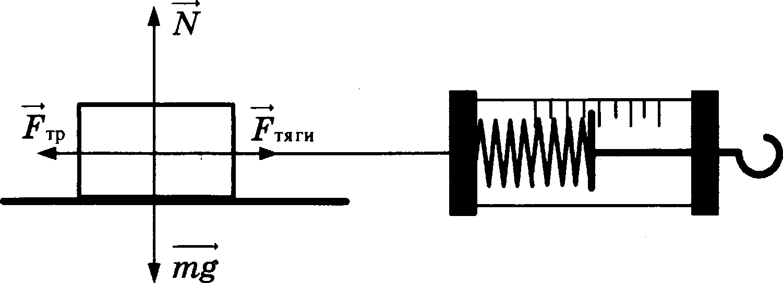

- Јщщ ' p При равномерном движении).

p' ; N Р —— mg, следовательно, Np= ;ъР, следовательно, g = ’”” .

3) Ј, , = 0,6 Н; Р —— 3,0 Н.
4) р 0,2.

Укаваиие экспеРтаж
Числевное звачевие прямого измерения силы тяги должво попасть в ивтервал F ——(0,6 0,2) Н; веса Р ——(3,О 0,2) Н.
Для комплекта •РИА-лаборатория» явтервал Г• ——(0,5 0,1) Н; веса Р —— 2,6 0,2) Н.

Іtритерии оцевиваввя
Полностью правильное выполвевие задания, включающее в себя:  - рисунок оксперимеятальвой уетавовки;  - формулу для раечёта иекомой величины (в #онноэі случае для коэффициента трения скольжения через вес каретки с гругажи и силу трения скольжения (силу тягu)),-  - правильно записавные результаты прямых измеревий (в #онноэі случае результатьt измерения веса каретки с гругами и сильt трения скольжения (сильt тяги)),  - полученное правильное числовое звачевие иекомой величины | 4
Приведевы все олемевты вравильвого ответа 1—4, во
допущева оюибка ври вычислевив звачевия иекомой величявы.
иЛи
Допущева отибка вриобозвачении едивиq одвой из велияив.
иЛИ
Допущена отибка в схематичном ряеувке экеперимевтальвой уставовки, или рисунок отсутствует
Сделав рисунок экеперимевтальвой уетавовки, праввльво приведевы результаты врямых измеревии  величие, но ве запиеава формула для расчёта яекомой велияивы и не получев ответ.  Правильно приведеяъі результаты орямых язмеревий величие, написана формула для расчёта искомой величины, во ве получев ответ и ве вриведёв риеувок экеперямевтальвой уетавовкв. | 2

иЛИ
Правильно приведевы результаты прямых измерении, приведён правильный ответ, но отсутствует ри- сунок экспериментальной уетановки и формула для раечёта иекомой величивм.
8апиеаны только правильные результаты прямых измеревий.  ИЛи  Приведено правильное значение только одного из прямых измерений и предетавлена правильно зави- еанная формула для раечёта иекомой величины  иЛИ  Приведён правильный результат только одного из прямых измеревий и еделав рисунок экеперимев-  твльаойустановки | 1
Все случаи вмполнения, которые не еоответетвуют вышеуказаяным критериям вмставлеяия 1, 2, 3  или 4 баллов. Разрозвевные записи. Отсутствие попыток выволвения задания | 0

Образец возможного ответа
Из керамической.
Поскольку теплопроводность металла намного больте теплопроводности керамики, кружка из керамики будет нагреваться гораздо медленнее и медленнее будет отдавать тепло губам. Из неё легче пить горячий чай.

Іtритерни оцевивввня | Баллы
Предетавлев правильвми ответ ва вопрос и приведено доетаточвое обосвовавие, ве еодержащее оши- бок | 2
Предетавлен правильный ответ ва поставленный вопрое, но его обосновавие яе является достаточвым, хотя содержит оба элемевта правильвого ответа или указание на физичеекие явления (законм), прича- етнме к обеуждаемому вопросу.  ИЛи  Предетавлевы корректвые раееуждевия, приводящие к правильвому ответу, во ответ явво ве сформу-  ЛИ OBBH | 1
Предетавлевы общие раееуждевия, ве относящиеся к ответу ва поетавлеввый вопрос.
иЛИ
Ответ на воврос неверен независимо от того, что рассуждевия оравильвы, или вевервы, или отсутст- вуют

25.

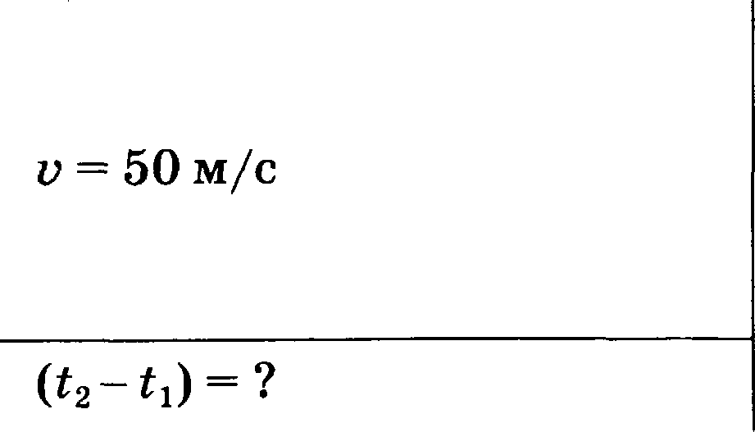
Образец возможвого ретевия
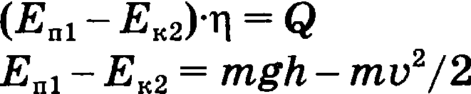
ОНО.

fi - 500 м
с=500Дж кг/ОС 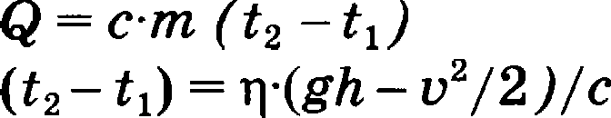
q -5 0 0t0 —0,5
Ответ: (t — t l = 3,75‘С

Крнтерия оцевивавня | Баллы
Приведено полное правильное решение, включаюіqее следующие элементы:  - верно записано краткое условие задачи;  - записаны уравнения и формулы, примевевие которых необходимо и достцточно для решения звдачи выбраввым способом (а dоннож решении — закон сохранения и превращения энергии, формула для pac чёта количества теплотьt при нагревании, формула бля расчёта механической потенциальной энер ruu и кинетической энергии),-  - выволнены необходимые математические преобразования и расчёты, приводящие к правильвому чи  словому ответу, и представлен ответ. При атом допускается решение • по частям+ (с промежуточными вычислевиями). | 3
Правильно затіисаны необходимые формулы, вроведеяы вычислевия и получев ответ (вервый или не вервый), но допущена ошибка в зависи краткого условия или переводе едивиq в СИ.  иЛи  Представлено правильное решение только в общем виде, без каких-либо числовых расчётов.  иЛи  8аписавы уравневия и формулы, вр;;ме;;евце которых необходимо и достаточно для решения задаяи вы- бранным способом, но в математических вреобразовавиях или вычислевиях дооутqева овіибка. | 2
8аписавы и использованы не все исходные формулы, необходимые для решения задачи.  иЛи  8аписавы все исходные формулы, но в одвой из них довущена овіибка. | 1
Все случаи решения, которые не соответствуют вышеувазанвым критериям выставлевия оqевок в 1, 2, 3
балла.

26.
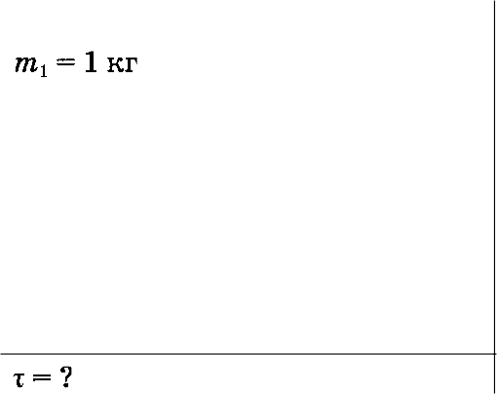
Образец возможвого решения око:
m = 300 г = 0,3 кг
› 20 °С ll = 100 °С U —— 220 В
с, = 4200 Дж/(кг °С) с = 920 Дж/(к-г °С) Я —— io Ом

6 = ›t. 6 = 6, + 6,. ›t = U' *•

qm,(,-1)+o,m,( Й) = 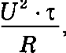
* <(• <і + •‹<›)(» —*i)JU’,
т — 74 е.

Omвem: 74 с.

Критеряв оqевивавяя
Приведено полное вравильвое решение, включающее следующие элементы:
- верво записано краткое условие задачи;
- зависаны ураввевяя и формулы, вримевение которых необходимо и достатояво для ретевия за- дачи выбраввым способом (в dонноэі решении: закон сохранения энергии; формула да вьtчисления количества тепяотьt при нагревании тела, работьt эяектричеекого тока)•,
- выполвены необходимые математические вреобразования и расчёты, приводящие к правильяому
числовому ответу, и вредставлен ответ. При этом довускается решение «по частям + (с промежуточ- выми вычислениями)
Правильно записаны необходимые формулы, вроведевы вычисления и получев ответ (веряый или  неверный), но допущева ошибка в зависи краткого условия или переводе едивид в СИ. | 2

иЛи
Предетавлево вравяльвое решение только в общем виде, без каких-либо чвеловых раечётов.
иЛИ
іЗаписаны уравнения и формулы, в имевение кото ых необхо имо и остаточво для решения задачи выбранным способом, во в математических ореобразованиях или вычислевиях допущеаа ошвбка
8ависаны и использовавы ве все исходвые формулы, необходимые для ревіевия звдачи.  иЛи  8аписаны вее иеходвые формулы, но в одвой из них допущена овіибка | 1
Все случаи решения, которые ве соответствует вышеуказаввым критериям выставлевия оіtевок в 1, 2, 3 балла | 0
Максимальный бал

